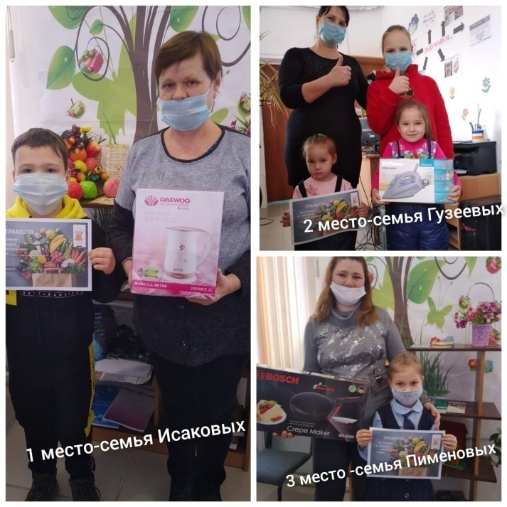
Совместный досуг родителей с ребенком можно организовать с помощью приготовления различных блюд. Именно поэтому, с 11-18 января 2021 года социальным педагогом Бейсекеевой З.Р. среди учащихся из социально-незащищенных слоев населения проводился конкурс «Маленький повар». Участникам конкурса необходимо было проявить кулинарные способности, приготовить семейное блюдо. По итогам конкурса места распределены следующим образом:
1 место- семья Исаковых (219 голосов)
2 место- семья Гузеевых ( 173 голосов)
3 место-семья Пименовых (129 голосов)
Спонсором конкурса являлся ИП ALTYN KESE, представивший на конкурс призы – электрический чайник, утюг и электрическую блинницу. Выражаем благодарность магазину «Алтын кесе» за оказанную помощь в проведении конкурса.
